*20165000001991*
Al contestar por favor cite estos datos:
Radicado No.: 20165000001991
Fecha: 2016-04-26
Código de dependencia 500
DTAM - GRUPO ADMINISTRATIVO Y FINANCIERO
Bogotá, D.C.,

Señorita
LISETH SALINAS CUBILLOS CUBILLOS
Estudiante de pregrado Biología Universidad El Bosque
D.C. - Bogotá

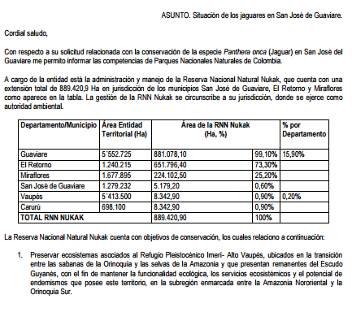

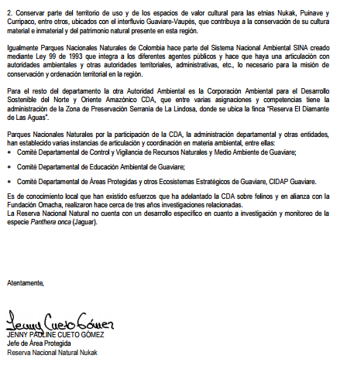

Proyecto: RRODRIGUEZ
Reviso: Claudia Manrique Roa Coordinadora Administrativa y Financiera DTAM

